ZAČIATOK REKONŠTRUKCIE AUTOBUSOVEJ STANICE NITRA

REKONŠTRUKCIA AUTOBUSOVEJ STANICE NITRA
I. ETAPA OD 31.1.2015

Vážení cestujúci,
dovoľujeme si vás upozorniť, že od soboty 31. januára 2015 sa začne s komplexnou rekonštrukciou autobusovej stanice v Nitre.
Rekonštrukcia bude prebiehať v siedmich etapách po dobu približne jeden a pol roka.
Prosíme vás, aby ste venovali zvýšenú pozornosť oznámeniam na našej web stránke, v autobusoch spoločnosti ARRIVA NITRA a.s. a na letákoch na autobusovej stanici. Informácie vám radi poskytnú tiež zamestnanci spoločnosti, ktorí budú prítomní na autobusovej stanici a označení reflexnou vestou s logom spoločnosti.
Počas jednotlivých etáp budú nástupištia postupne presúvané na odstavnú plochu MHD za reštauráciou Pelikán. O presune jednotlivých nástupíšť vás budeme včas informovať.
Vzhľadom na to, že rekonštrukcia bude prebiehať počas plnej prevádzky autobusovej stanice, žiadame vás o zvýšenú pozornosť v záujme vlastnej bezpečnosti a zároveň vás prosíme o zhovievavosť pri možných meškaniach spojov.
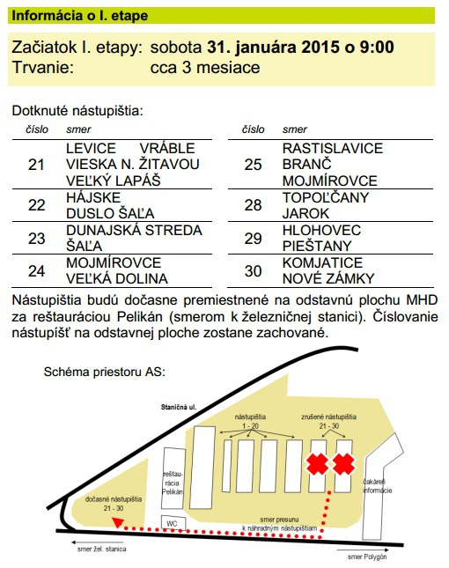
ARRIVA NITRA a.s.
Gabriel Farkaš
Obchodný zástupca oblasti Zlaté Moravce
Štúrova 72, Nitra, 949 44, Slovenská republika
Telefon +421 37/3211 565 Mobil +421 903 477006 Fax +421 /37 6426 254
Spoločnosť je zapísaná v obchodnom registri
Okresného súdu v Nitre, oddiel: Sa, vložka číslo: 10178/N

